今天我们继续进行草图绘制的学习
1 打开UG，在F盘自己目录下新建一个文件，命名为caotu2.prt
2 加载完全功能的角色，显示坐标系，进入“插入”菜单“任务环境中的草图”
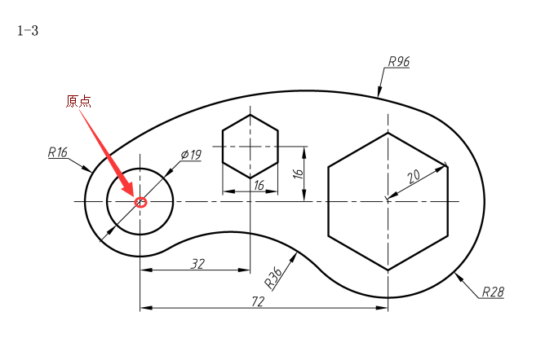
1.1 先画两边的圆，定好位置与大小（建议先画R16的圆，然后马上标注尺寸，再缩放移动图形到合适显示比例，把图形范围初步确定下来）
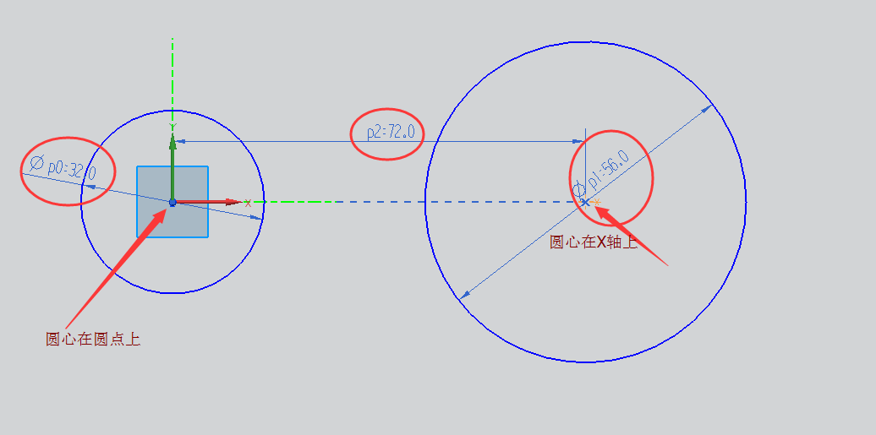
1.2 无约束任意画出上、下两弧（注意弧的弯曲方向），定义弧端点在圆上，弧与圆相切，然后裁剪掉多余部分
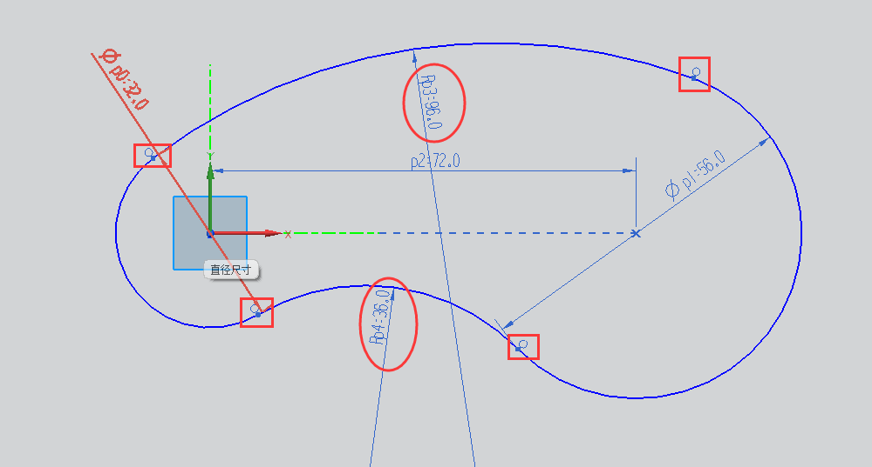
1.3画六边形和圆
点“插入”——“曲线”——“多边形”
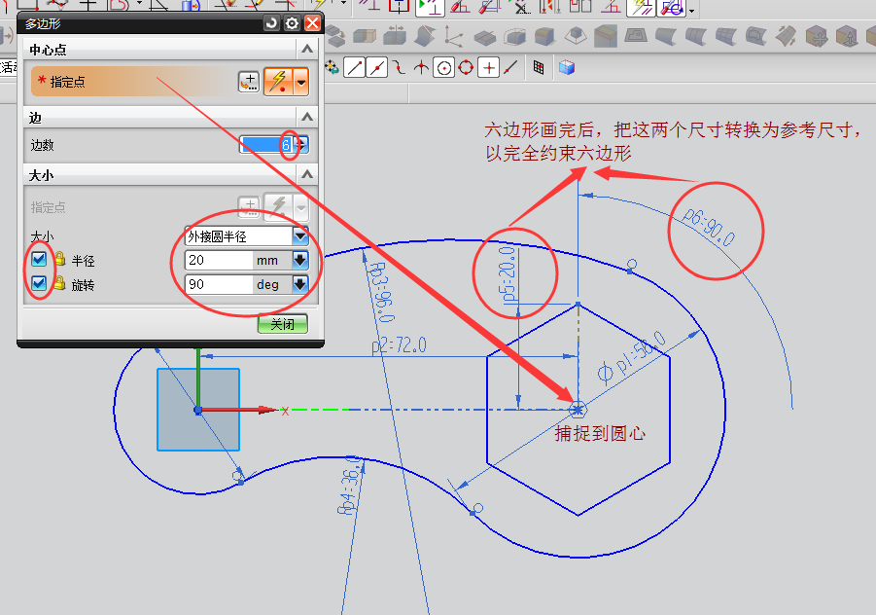
1.4 画出小六边形与圆
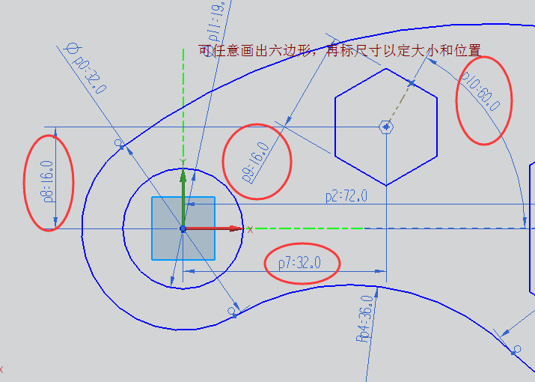

1.5 退出草图，抑制隐藏草图，插入一个新草图

2 绘制下图
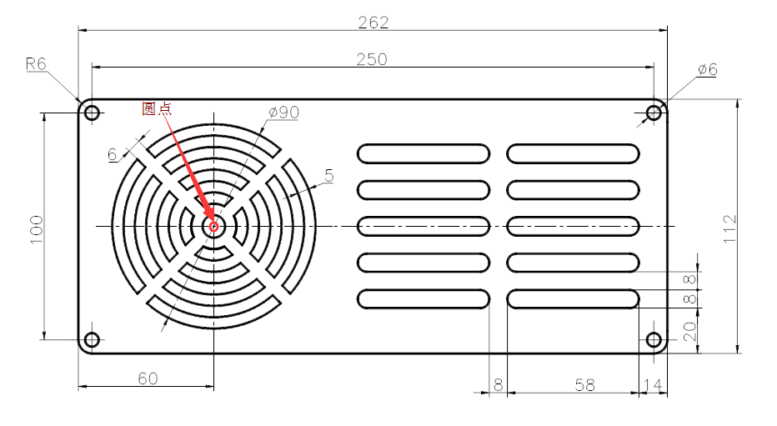
2.1 绘制矩形，倒圆角（注意原点设置）
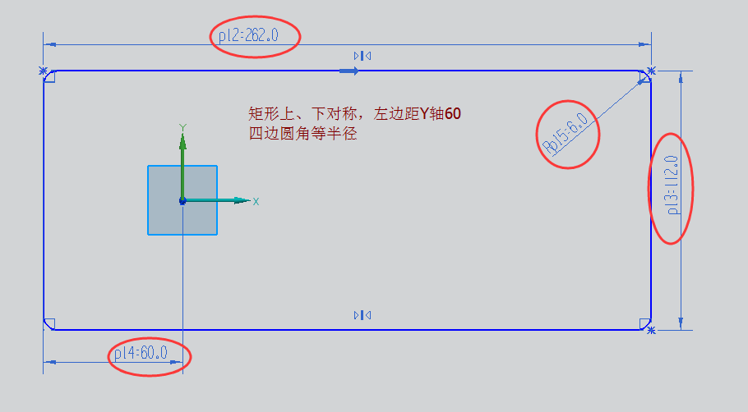
2.2画四小圆
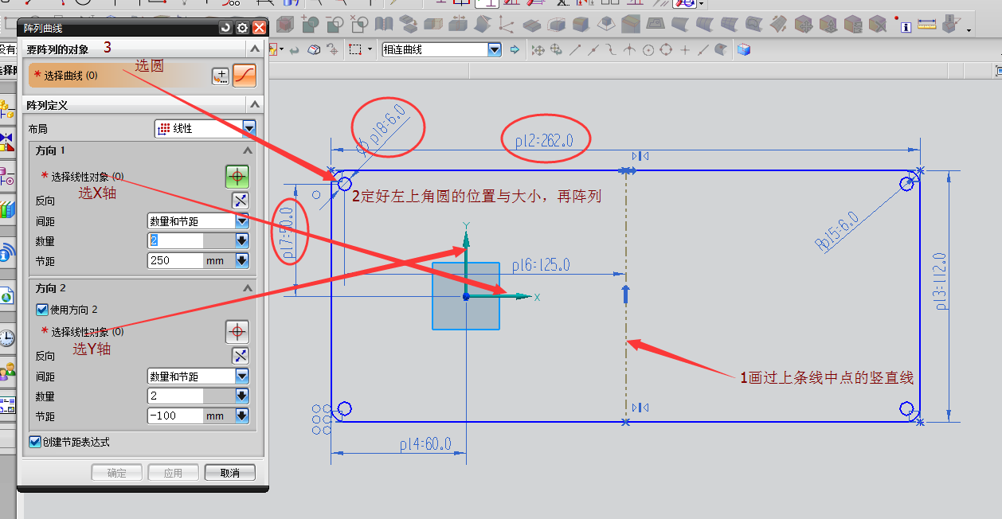
2.3 画出右下角的一个键槽，再阵列
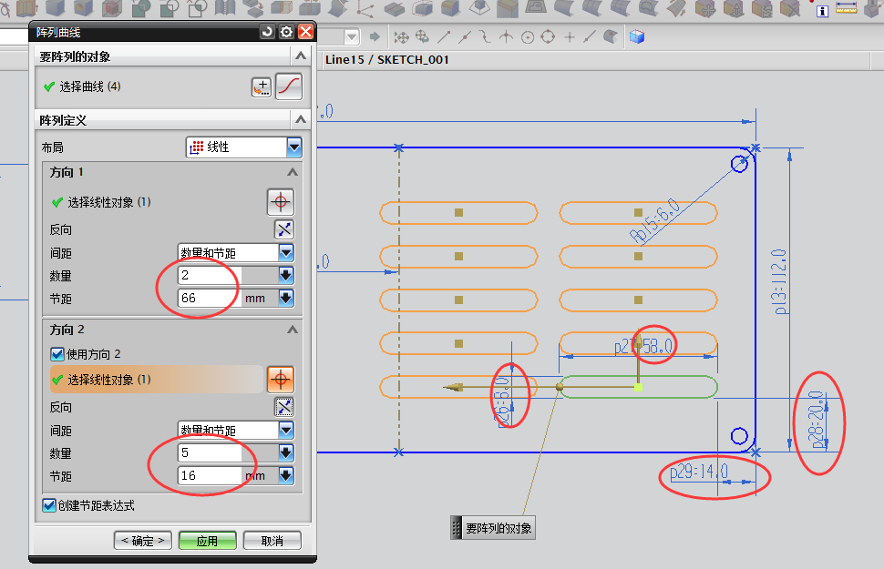
2.4 画φ90圆及45⁰参考线
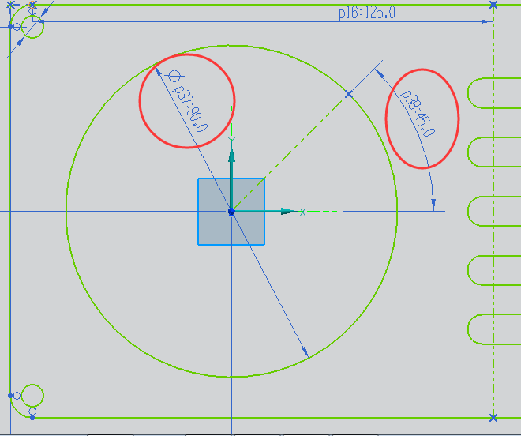
2.5 用派生线偏移45度线3mm，并约束到圆和X轴上，然后沿x轴镜像，并剪掉圆的外部扇形区域。
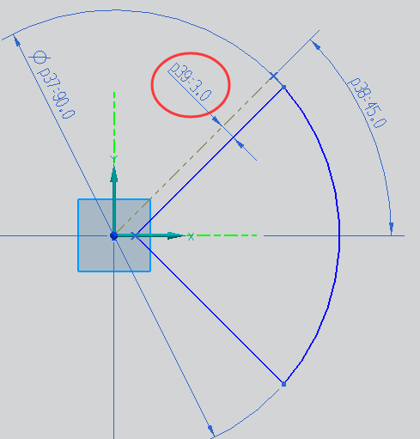
2.6 用偏置曲线偏值5
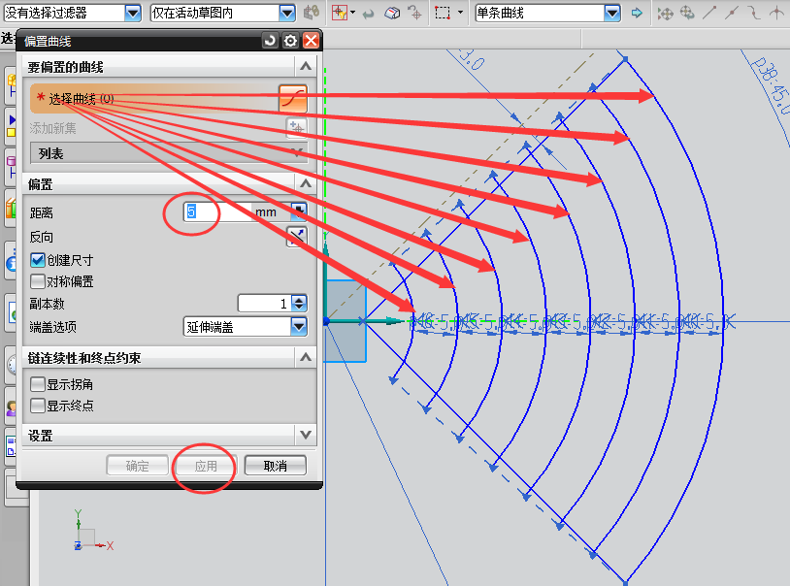
2.7 剪掉多余的部分，画中间小圆，标注距离为5
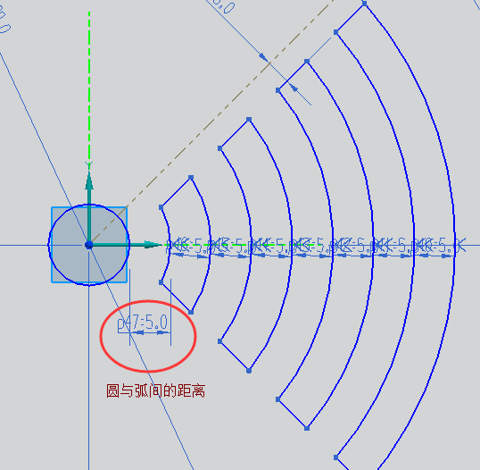
2.8 用圆形阵列生成其他三个区域
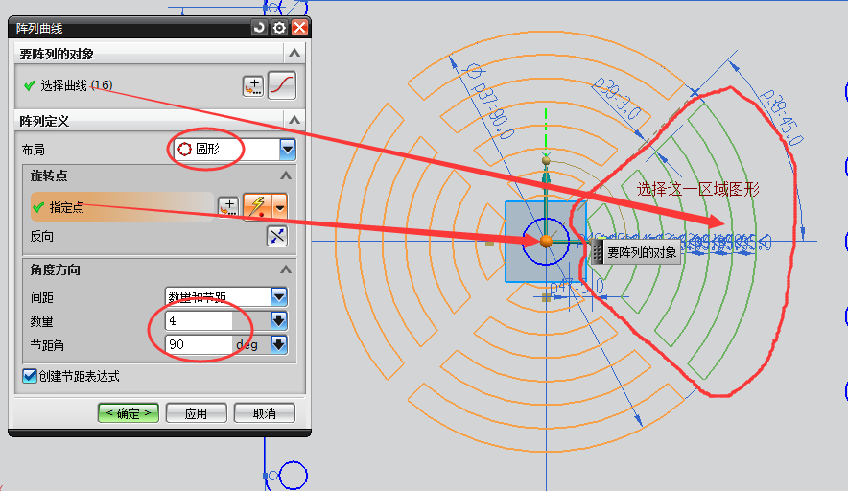

2.9 大功告成，退出草图

练习3 独立完成下列图形
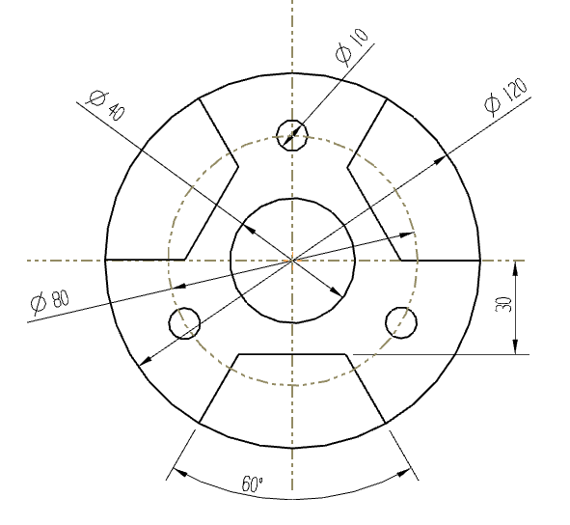

练习四
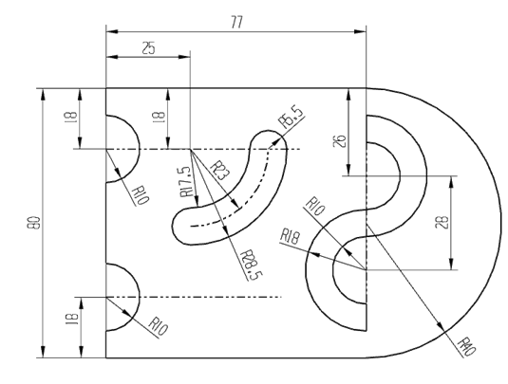
原点
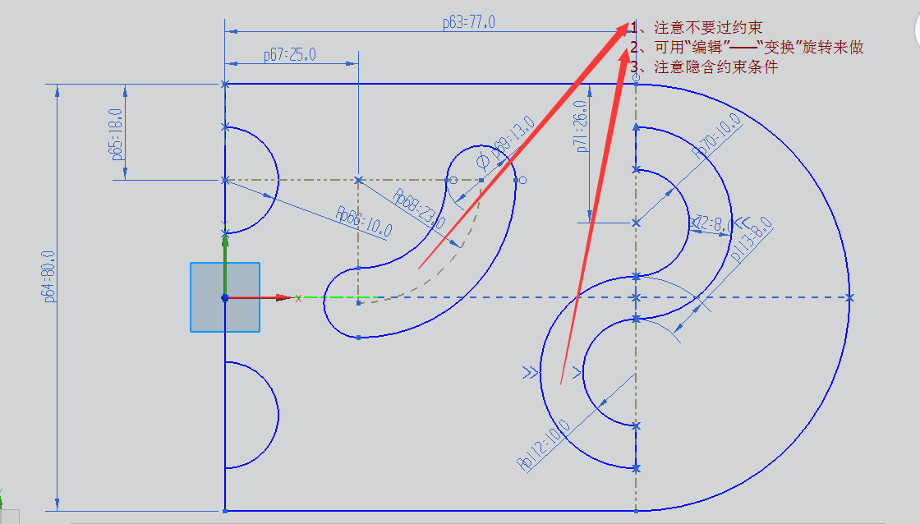
练习五
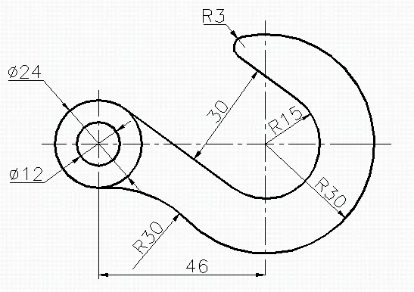
练习六
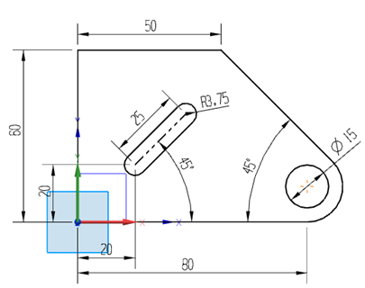
练习七
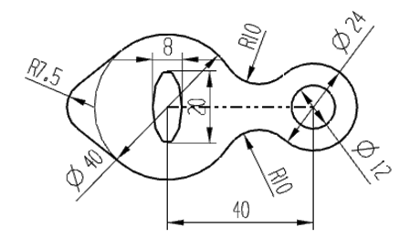
练习八
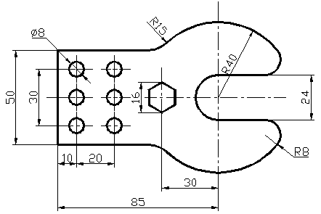
练习九

